

FGT API用例
版本 | V1
时间 | 2021 年 4月
作者 | 王祥
说明 | 不要在生产环境中做测试

目录

1. API用例环境部署 3
2. fortiosapi目录结构说明 3
3. yaml文件格式说明 4
4. api用例说明 6
5. 连接FGT API方式 8
6. API用例测试 10
6.1. 添加地址对象 10
6.2. 查看地址对象 11
6.3. 修改地址对象 12
6.4. 删除地址对象 13
6.5. 添加多条数据 14
6.6. 添加IPv4策略 15
7. 日志 17
8. 所有的测试函数 18

API用例环境部署
python版本：python 3.7.7（python3）
需要安装的模块：
pip install requests
pip install pyyaml
pip install jinja2
FGT版本：FGT5.6及以上

fortiosapi目录结构说明
common：公共方法封装，工具类；
config：配置文件，指定了case和api配置目录；
core：fosapi.py包括了FGT登录方法及api接口，templates.py使用jinja2制作api url及参数的模板；
error_code：http和FGT 错误代码说明；
testcase：test_fortiosapi.py对api方法进行测试，目录下每一个yaml文件都是一个api数据驱动接口；
apiconfig.yaml：FGT IP地址，账号密码及token的配置文件；
main.py：执行文件

yaml文件格式说明
使用以下文件对yaml基本进行说明：
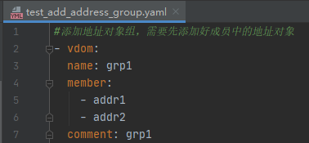
①大小写敏感，#号表示注释；
②缩进代表层级关系，缩进只能使用空格，不能使用tab健，只需要相同层级左对齐，一般缩进2个或4个空格；
③map对象即键值对：key: value冒号后面要有一个空格
如name: grp1 ，若转换json的方式，即{“name”:“grp1”}
④数组，使用一个短横线加一个空格表示一个数据项：
如member:
- addr1
- addr2
若转换为json的方式，即“member”:[“addr1”, “addr2”]
⑤-在开头，表示整个对象是一个数组，里面的对象包含了多个成员，在testcase的数据接口中表示一条api数据。
- vdom:
name: grp1
member:
- addr1
- addr2
comment: grp1
在https://www.bejson.com/validators/yaml_editor网站可以查看yaml格式是否正确，并将yaml格式转换为json格式，可以更清晰的看出键值和数组的表现。
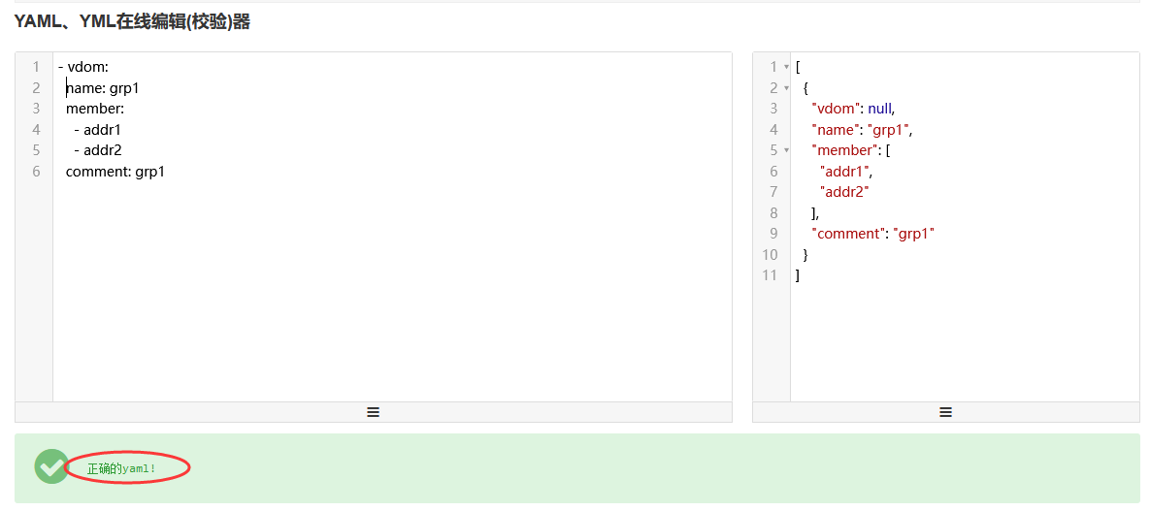
⑥在testcase的数据接口中，通过添加多个数组成员来添加多条api数据
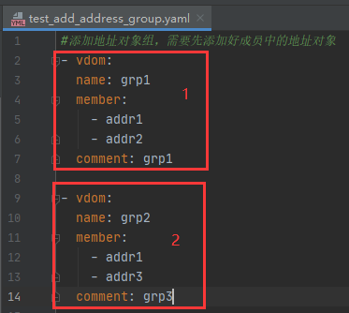

api用例说明
templates.py使用jinja2制作api模板，以添加地址对象为例：
需要设置地址对象url，http方法，以及地址对象的参数，名称name，子网subnet，
注释comment，以及是否关联接口associated_interface。
其他API参数请查看FNDN网站：https://fndn.fortinet.net
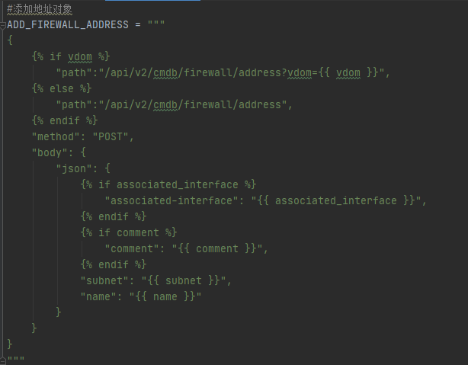

fosapi.py中为每一个api封装了一个方法，每一个方法对应一个api模板。
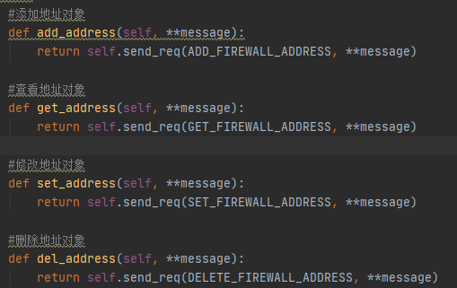
在testcase目录下，test_fortiosapi.py封装TestClass类对每一个api方法进行测试
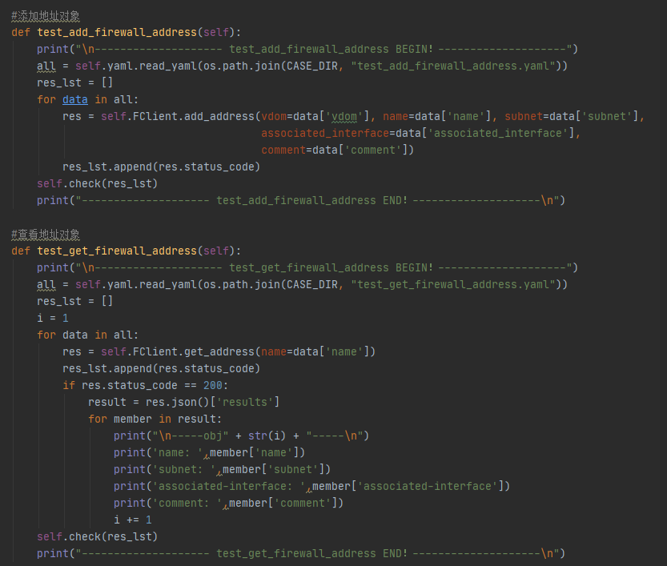
以add，get，set，del，append，subtract开头的函数分别表示添加，查看，修改，删除，追加，减少功能。

连接FGT API方式
连接FGT有两种方式：普通账号密码的方式，TOKEN的方式。
在apiconfig.yaml文件中设置连接FGT API对应的参数
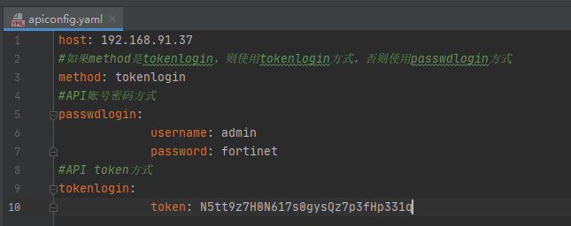
在TestClass类中读取apiconfig.yaml文件，并初始化FGT登录
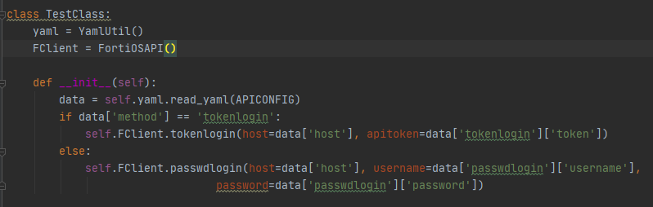
如何产生token？
首先配置api用户，设置权限accprofile，ipv4-trusthost必须要设置，并且不可以设置为全0
config system api-user
edit "apiuser1"
set accprofile "super_admin"
set vdom "root"
config trusthost
edit 1
set ipv4-trusthost 192.168.91.0 255.255.255.0
next
end
next
end
产生token，并将token写入到apiconfig.yaml文件中
execute api-user generate-key apiuser1

API用例测试
以几个测试用例来说明fortiosapi如何使用。
测试只需要修改以.yaml开头的数据文件，main.py主函数文件
Windows cmd执行：python main.py

添加地址对象
在test_add_firewall_address.yaml输入地址对象的数据。如果设备开启了vdom，则需要输入vdom名称，在指定的vdom中添加对象；如果没有为空即可。
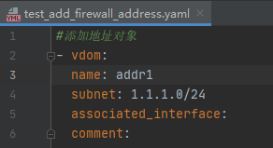
在main.py中使用test对象调用测试函数test.test_add_firewall_address()
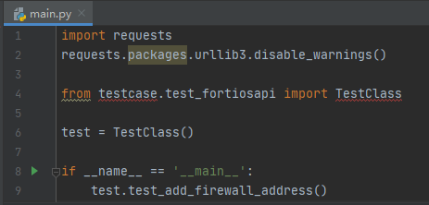

函数内部打印结果
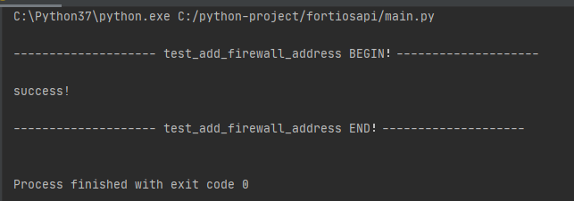
在FGT GUI上查看地址对象addr1
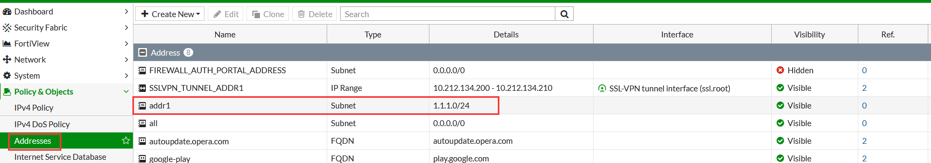

查看地址对象
在test_get_firewall_address.yaml输入查看的地址对象名称。如果设备开启了vdom，则需要输入vdom名称，在指定的vdom中查看对象；如果没有为空即可。
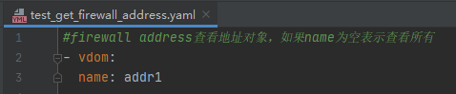
在main.py中使用test对象调用测试函数test.test_get_firewall_address()
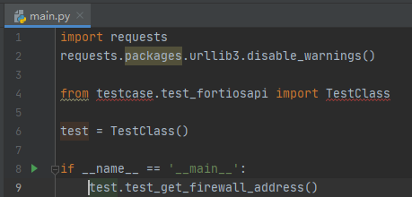
函数内部打印查询的结果
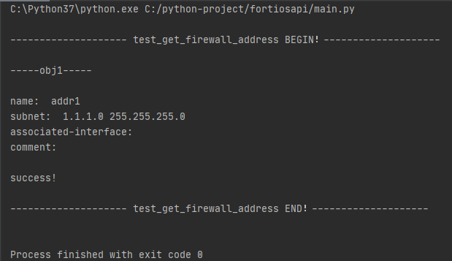

修改地址对象
在test_set_firewall_address.yaml输入修改的地址对象数据。如果设备开启了vdom，则需要输入vdom名称，在指定的vdom中修改对象；如果没有为空即可。
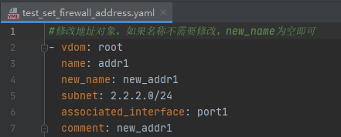
在main.py中使用test对象调用测试函数test.test_get_firewall_address()
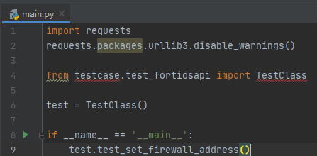
函数内部打印结果
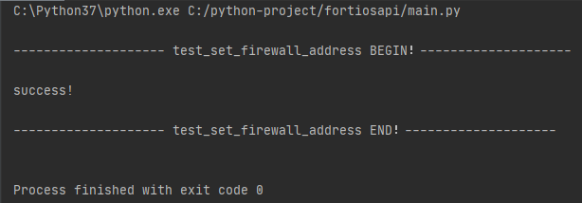
在FGT GUI上查看地址对象addr1
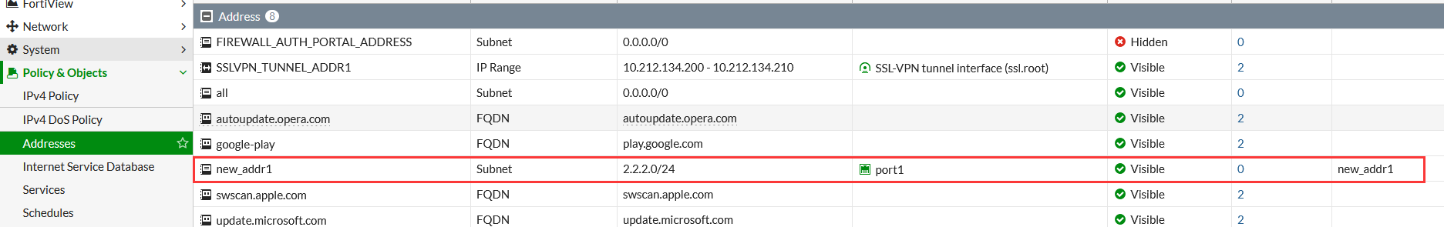

删除地址对象
在test_del_firewall_address.yaml输入删除的地址对象名称。如果设备开启了vdom，则需要输入vdom名称，在指定的vdom中删除对象；如果没有为空即可。

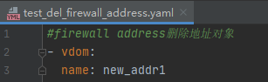

在main.py中使用test对象调用测试函数test.test_del_firewall_address()
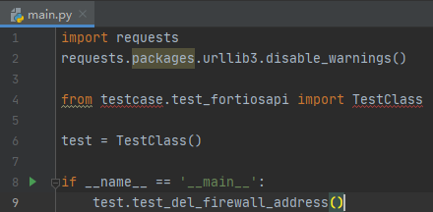
函数内部打印结果，在FGT GUI查看该对象已删除
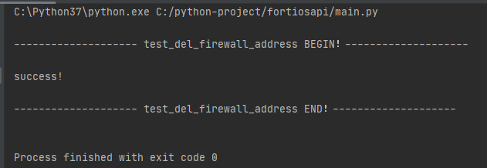

添加多条数据
如果需要添加多个地址对象，则在test_add_firewall_address.yaml文件中写多个数据即可。然后在main.py中使用test对象调用测试函数test.test_add_firewall_address() 。
其他API是类似的。
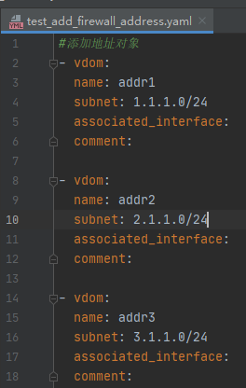

添加IPv4策略
添加一条策略会用到接口，地址，服务，nat，vip等资源的组合。
如添加如下IPv4策略，会用到addr1，service1对象
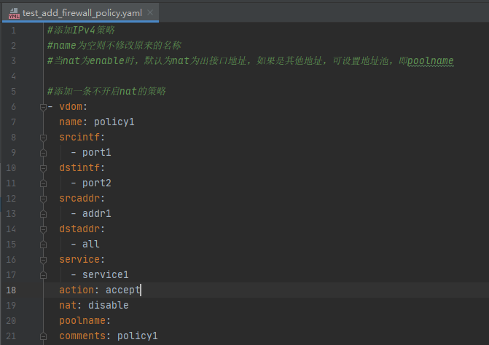
定义地址和策略
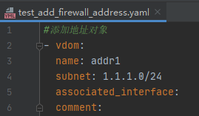
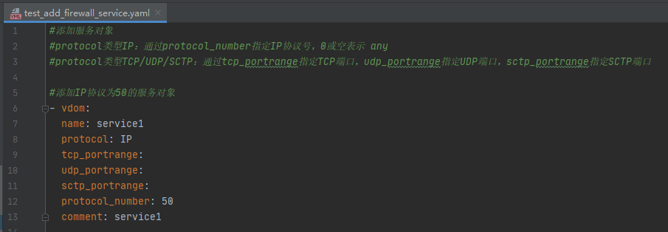

然后在main.py中调用
test.test_add_firewall_address()
test.test_add_firewall_service()
test.test_add_firewall_policy()
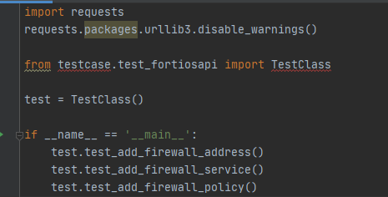
函数内部执行结果
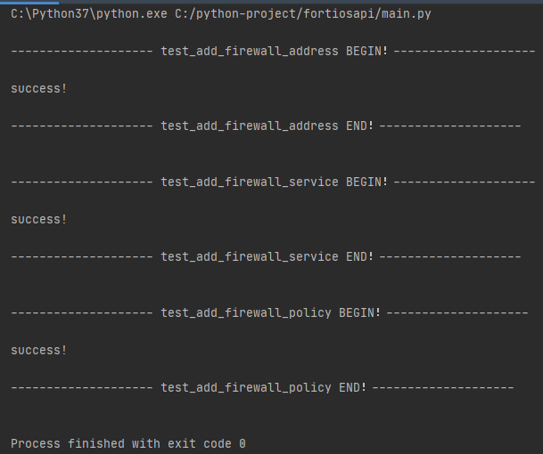
在FGT GUI上查看策略
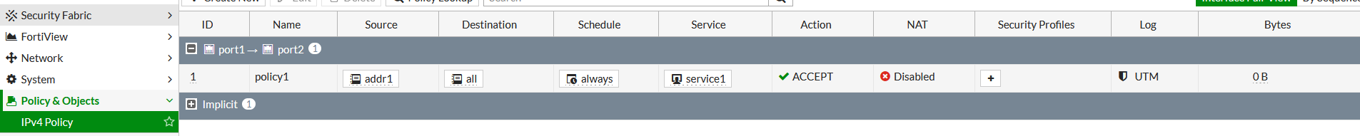

日志
当API执行失败时，程序会有相应日志，可以通过查看日志来排查原因。
如token输入错误
如账号密码错误
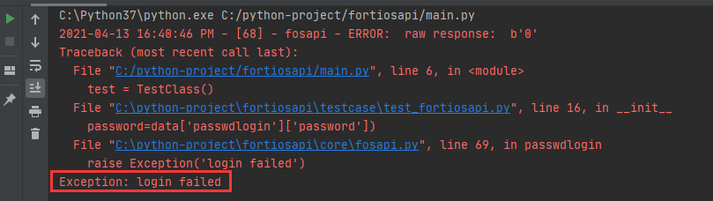
如添加对象已经存在
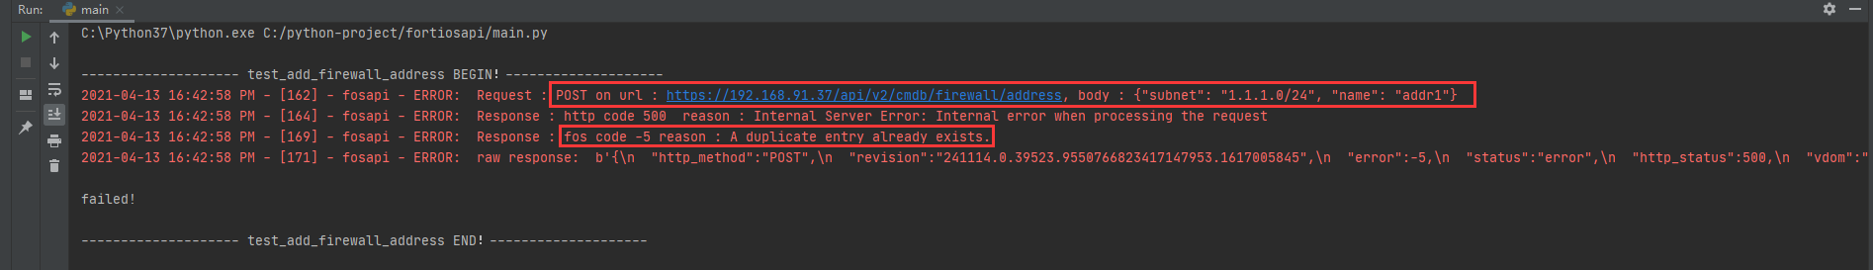
如删除的对象不存在
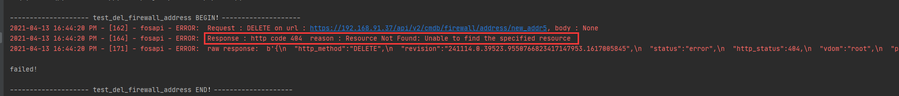

所有的测试函数
测试的函数，其对应的yaml数据文件就是在函数名称后面加上.yaml（testcase目录）。
如add_firewall_address()对应的yaml文件是test_add_firewall_address.yaml
地址对象相关
test_add_firewall_address()
test_get_firewall_address()
test_set_firewall_address()
test_del_firewall_address()

地址对象组相关
test_add_address_group()
test_get_address_group()
test_set_address_group()
test_append_address_group()
test_subtract_address_group()
test_del_address_group()

服务对象相关
test_add_firewall_service()
test_get_firewall_service()
test_set_firewall_service()
test_del_firewall_service()

服务对象组相关
test_add_service_group()
test_get_service_group()
test_set_service_group()
test_append_service_group()
test_subtract_service_group()
test_del_service_group()

地址池相关
test_add_firewall_ippool()
test_get_firewall_ippool()
test_set_firewall_ippool()
test_del_firewall_ippool()
VIP对象相关
test_add_firewall_vip()
test_get_firewall_vip()
test_set_firewall_vip()
test_del_firewall_vip()

IPv4策略相关
test_add_firewall_policy()
test_get_firewall_policy()
test_set_firewall_policy()
test_del_firewall_policy()

